“Extracción de características de la señal de voz utilizando LPC-Cepstrum”

Jorge Velarde, Jhon Franko, Pretel Jesús, Alicia Isolina

Universidad Nacional de Trujillo
Facultad de Ciencias Físicas y Matemáticas
Escuela de Informática
Trujillo-Perú

jhonfk_sc@hotmail.com, ross_steward@hotmail.com

Resumen

En el presente trabajo se implementa el método de extracción de características: Codificación de Predicción Lineal y análisis cepstral (LPC-Cepstrum), éste método es implementado en un reconocedor de palabras independiente del locutor. Este reconocedor usa la técnica de Alineamiento Temporal Dinámico (DTW) para la etapa de reconocimiento, entre una palabra (señal de entrada) con un conjunto de señales almacenadas. Los resultados obtenidos demostraran un porcentaje de reconocimiento de 80% de aceptación. Con estos resultados podemos hacer la comparación con el método MFCC de extracción de características, previamente implementado en el reconocedor concluyendo que el método más acertado es el LPC-Cepstrum, con una diferencia sobre el MFCC de 5%.

Palabras Claves: Reconocedor de palabras, extracción de características, LPC-Cepstrum, MFCC, DTW.

Introducción
El avance de la tecnología en productos cuyo manejo se basa en el proceso de reconocimiento de voz, radica en mejorar dos etapas importantes dentro del proceso, los cuales son: la primera, extracción de características de la señal y la segunda etapa, el reconocimiento en sí. Para la etapa de extracción de características existen un conjunto de métodos que solucionan este problema, la elección del mejor método está en elegir aquel que logre comprimir la señal de entrada (palabra) en características bien definidas, de manera que al aplicar un método de reconocimiento este sea exacto y verídico.

Entre los algoritmos de métodos de extracción de características de una señal de voz tenemos [1]:

- Algoritmo de características acústico fonéticas
- Algoritmo basado en Transformada de Fourier (características espectrales)
- Algoritmo basado en coeficientes cepstrales
- Codificación Predictiva Lineal (LPC)
- LPC – Cepstrum
- Coeficientes Cepstrales en escala Mel
- Pedricción Perceptual Lineal
- MFCC con longitud del tracto vocal normalizado
- Algoritmo basado en wavelets.

El algoritmo en el que nos vamos a centrar esta vez es el de Codificación de Predicción Lineal y análisis cepstral (LPC-Cepstrum).

LPC - Cepstrum
Como ya se ha mencionado, este método consta del análisis de predicción lineal y del análisis cepstral.

Análisis de Predicción Lineal

Partiendo del modelo Clásico Lineal de la Voz (Fig. 1), formado por un Generador de impulsos y un Generador de ruido aleatorio; conformando estas la excitación de la señal en la glotis, y formado también, por un filtro que pertenece al tracto vocal, variable en el tiempo[2].

Generador de Ruido Aleatorio
Generador de Impulsos
Filtro Variable en el Tiempo
X
G

S(X)

Figura 1. Modelo Clásico Lineal de la voz

Destacando demás que la información de la palabra pronunciada está en la característica del filtro, tenemos que la señal de voz se define como:
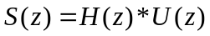 (1)

Donde:
U(x) : es la exitación de la señal (excitación glotal)
H(x) : es el filtro del tracto vocal
S(x) : es la señal de voz

Para modelar el filtro digital del tracto vocal se utiliza la siguiente función de transferencia, expresado en la ecuación 2. Esta operación suele realizarse mediante un filtro de Respuesta Finita al Impulso (FIR).

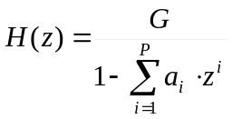 (2)

Donde:
G : es la ganancia del filtro, que depende de la naturaleza de la señal (sonora o no sonora); representando la amplitud de la voz.

La mayor ventaja de este modelo es que, mediante su utilización, puede ser estimados de una manera sencilla y computacionalmente eficiente; estos coeficientes de Predicción Lineal {a(i)}.

Básicamente, el análisis predictivo lineal aproxima la envolvente del espectro de voz prediciendo muestras de la señal a partir de una combinación lineal de las muestras precedentes. Para ello, se minimiza el cuadrado de las diferencias entre la muestra actual y la predicha linealmente sobre un intervalo finito, determinando así un conjunto de coeficientes de predicción[3].
Así, tenemos una muestra de voz de tamaño N, s(n), está relacionado con la excitación u(n), reemplazando en la ecuaciones 2, además le aplicamos la transformada del domino Z, a la variable z de la ecuación 2, tenemos:

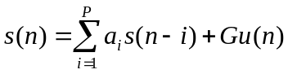 (3)
La idea básica del análisis de predicción lineal es que una muestra de voz en un instante dado n, s(n), puede ser aproximada como combinación lineal de las p-ésimas muestras precedentes[3], tal que :

(4)

donde los coeficientes {a1,a2,..,ap} se asumen como constantes sobre la trama de voz analizada. De esta forma, podemos definir un predictor lineal, como un sistema cuya salida es :

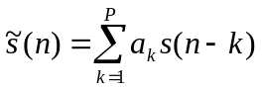 (5)

Entonces el error de predicción lineal, se define como :
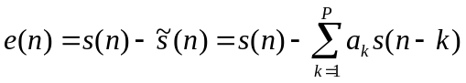 (6)

La aproximación básica se basa en buscar un conjunto de coeficientes de predicción que minimicen el error cuadrático medio sobre un intervalo corto de la señal. Asumiendo que sn(m) es un segmento de voz seleccionado en la vecindad de la muestra n, tal que :

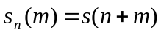 (7)

Buscaremos minimizar el error cuadrático medio en la muestra n

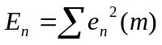 (8)

que utilizando la definición de en(m) en función de sn(m) puede ser expresado como

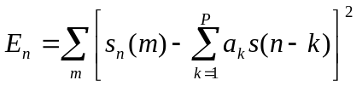 (9)

Para resolver la ecuación 9 podemos derivar En con respecto a cada 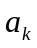e igualar el resultado a cero,

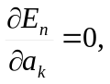 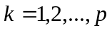 (10)

Por lo que obtenemos:

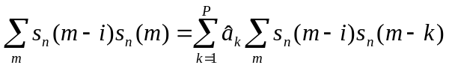
(11)

En este punto podemos reconocer claramente que la obtención del parámetro de correlación lineal 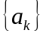, está en función de la autocorrelación de los valores de la señal en una trama dada. Así podemos utilizar la siguiente función:

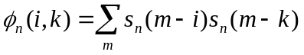 (12)

Sustituyendo la función 12 en la 11, tenemos:

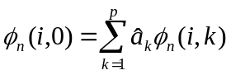 (13)

Para resolver la ecuación 13 hemos de calcularla para [1<=i >=p] y [0<=k>=p] y, entonces, resolver el conjunto de p ecuaciones resultantes. Existen tres métodos básicos para calcular los coeficientes de predicción: el método de la covarianza (basado en la matriz de covarianza), el método de la autocorrelación y el método de enrejado (lattice). En reconocimiento del habla se utiliza casi exclusivamente el método de autocorrelación, debido a que se puede calcular mediante algoritmos computacionalmente eficientes y a que los filtros obtenidos son estables. Este método resulta de restringir el intervalo de evaluación al rango [0, N-1] y asumir que los valores fuera de este rango son iguales a cero.

Reduciendo la función de la ecuación 12 a una simple función de autocorrelación, tenemos:

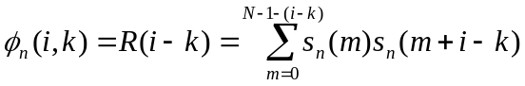
(14)
Debido a que la función de autocorrelación es simétrica, esto es, para señales reales (no complejas) como las de voz Rn(-k) = Rn(k), las ecuaciones de predicción lineal quedan:

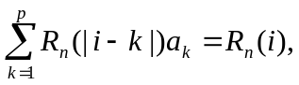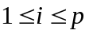

Y pueden expresarse también en forma matricial como

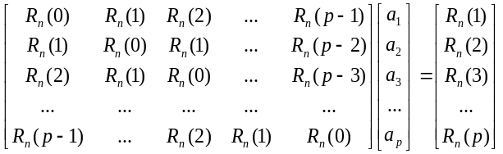
De este modo para obtener los coeficientes , sólo multiplicamos el vector de autocorrelación R(i) con la inversa de la matriz de autocorrelación R(i,k) [3].

Análisis Cepstral
El cepstrum 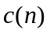 de la señal de voz se define como la transformada inversa de Fourier del logaritmo de su espectro 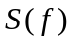, es decir,

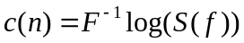 (15)

El término cepstrum (obsérvese la inversión intencionada del orden de las primeras letras con respecto a spectrum) es indicativo de haber realizado una transformación inversa del
espectro. La variable independiente del cepstrum se denomina quefrency (proveniente de la variable inglesa frequency, también invertida) y tiene carácter temporal.

El análisis cepstral es un caso particular de procesado homomórfico. Desde su introducción, a principios de los años setenta, las técnicas homomórficas de procesado de señal han sido ampliamente utilizadas en aplicaciones de reconocimiento del habla. Los sistemas homomórficos son una clase de sistemas no lineales que obedecen a un principio general de
Superposición [3], Este tipo de sistemas debe cumplir la siguiente propiedad:

(16)

Esta propiedad es un tipo de operación de superposición con respecto a la multiplicación, a la suma y a la exponenciación. La función logaritmo obedece también a la propiedad general de superposición.

Los sistemas homomórficos son de gran utilidad para el procesado de voz porque ofrecen un método eficaz para separar la estructura fina y los formantes del espectro de la señal de voz. En el modelo lineal de producción de voz, el espectro compuesto de la señal de voz, expresado mediante transformada de Fourier, consiste en una señal de excitación (producida en el sistema subglotal), filtrada mediante un filtro lineal variante en el tiempo que representa la configuración del tracto vocal.

Para el LPC-Cepstrum, Si el filtro de predicción lineal obtenido de un análisis LPC es estable (y la estabilidad está garantizada en el análisis de autocorrelación) los coeficientes cepstrales pueden ser calculados directamente a partir del modelo de predicción lineal. Para ello, el logaritmo del filtro inverso puede ser expresado como una serie de potencias en 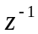

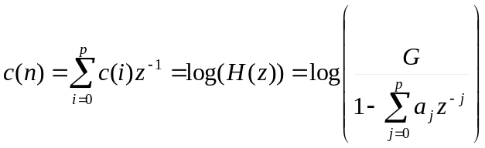 (17)

Podemos hallar los coeficientes derivando con respecto a ambos lados de la ecuación 17 e igualando los coeficientes del polinomio resultante aplicando la siguiente recursión [3]:

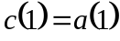
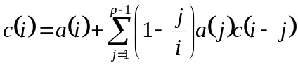, 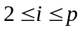

Experimentos y Resultados
Los experimentos y los resultados están en función de la buena implantación de los pasos teóricos que se exponen en las secciones anteriores. Como se mencionó en la parte teórica lo que se necesita de este método, de extracción de características, es que se obtenga una matriz M(14,n), donde n es obtenida según el ventanamiento en la señal.

Entonces al igual como se realizo los experimentos con el otro método de extracción de características, el MFCC, los resultados estarán evaluados según como sus datos nos sirvan para el reconocimiento de señal del habla, aplicando DTW.

A continuación haremos un contraste de los resultados obtenidos tanto con el MFCC y con el método utilizado en este trabajo, el LPCC.

Ahora como primer punto para el experimento, hay que mencionar que los dos métodos utilizan procesos comunes como son la aplicación del filtro Preenfasis con valor del factor de 0.95, un proceso de ventanamiento, con una ventana de 25ms y con un salto de 10ms, que para este caso será hamming, y por último la aplicación de la mejora a nivel de coeficientes cepstrales como es el CMN (Cepstral Mean Normalization).

También hay que indicar que las pruebas se realizaron con los archivos de palabras de 7 personas, que fueron en un número de 10 para cada uno, tomando como plantillas las voces de las 3 primeras personas y como las de prueba a las voces del resto de personas.

En las tablas “X” indica como no reconocido.
Table 1. Resultados obtenidos utilizando MFCC
Archivo vs. Locutor | Jhon Anthony | Beto Sánchez | Carlos Vero | Carlos Alfaro
Abajo.wav | X |  | X
Abrir.wav |  | X |  | X
Adios.wav
Arriba.wav
Caminar.wav
Cancelar.wav
Cerrar.wav |  |  | X
Coger.wav |  |  |  | X
Cuatro.wav | X | X | X | X
Derecha.wav
Tasa de reconocimiento:
75% Aceptadas
25% Erróneas

Table 2. Resultados obtenidos utilizando LPCC
Archivo vs. Locutor | Jhon Anthony | Beto Sánchez | Carlos Vero | Carlos Alfaro
Abajo.wav |  |  | X
Abrir.wav |  | X
Adios.wav
Arriba.wav
Caminar.wav
Cancelar.wav
Cerrar.wav |  |  | X
Coger.wav |  |  |  | X
Cuatro.wav | X | X | X | X
Derecha.wav
Tasa de reconocimiento:
80% Aceptadas
20% Erróneas

Conclusiones
- Aplicando el método LPC-Cepstrum como extractor de características en el RHA, se obtuvo un tasa de reconocimiento de 80%.
- Comparando los resultados de LPC-Cepstrum con el método MFCC, se concluye que el primero tiene una ventaja sobre el otro de 5%, por lo tanto podríamos afirmar que experimentalmente es mejor.
- En general el análisis predictivo lineal es una buena técnica de modelado para la señal de voz.
- El método LPC-Cepstrum trabaja a nivel de coeficientes cepstrales, permitiendo realizar una mejora en este mismo nivel el método CMN (Cepstral Mean Normalization).

Referencias
- Jorge Luis G. Díaz, “Extracción de características”, Tópicos Especiales en Ciencia de la Computación III – UNT 2008.
- César San Martín S., Roberto Carrillo A., Implementación de un Reconocedor de palabras aisladas dependientes del Locutor, Revista Facultad de Ingeniería, año/vol. 12, número 001, Universidad de Tarapacá, Arica, Chile, pp. 9-14,2004.
- Juan Luis Navarro Mesa, Procesador Acústico: El Bloque de Extracción de características, Universidad de las Palmas de Gran Canaria, Departamento de Canales y comunicación.

